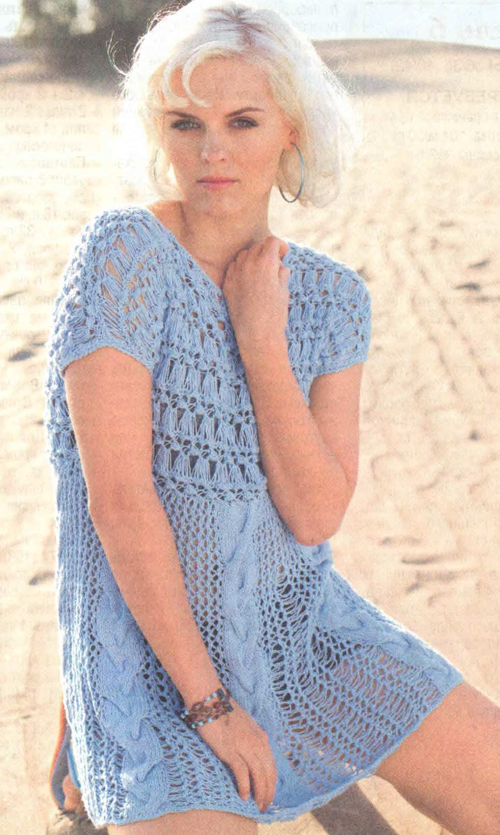

***Мини-платье с узорной кокеткой***

РАЗМЕР 38/40

Для **вязания летнего платья** вам потребуется 350 г голубой пряжи (100% хлопка, 120 м/50 г), спицы №3,5, крючок № 3

Ажурный узор с косами: сначала число петель кратно 36 + 35 + 2 кром. Вязать по схеме 1, на кото­рой приведены только лиц. р., в изн. р. петли вязать по рисунку, накиды - изн. Начинать с 1 кром., повторять петли раппорта, закан­чивать петлями до стрелки и 1 кром. Повторять с 1-го по 20-й р.

Узор «гиацинт»: число петель кратно 6 + 2 + 2 кром. Вязать по схеме 2, на которой приведены лиц. и изн. р. Начинать с 1 кром. и петли перед раппортом, повто­рять петли раппорта, заканчивать петлёй после раппорта и 1 кром. Выполнить 1 раз с 1-го по 8-й р., затем повторить 5 раз с 3-го по 8-й р.

Плотность вязания. Ажурный узор с косами: 23,5 п. и 29,5 р. = 10 х 10 см; узор «гиацинт»: 23,5 п. и 15 р. = 10x10 см.

Спинка: для **вязания** спинки **платья** на спицы набрать 109 п. и вязать ажурным узором с косами. Через 15 см = 44 р. от наборного края окрашенные на схеме в серый цвет изн. п. спустить и распустить их до на­борного края = 103 п. Через 26 см = 76 р. от наборного края спу­стить и распустить окрашенные на схеме в красный цвет изн. п. = 97 п. Через 37 см = 108 р. от наборного края - окрашенные на схеме в синий цвет изн. п. = 95 п. Через 45 см = 134 р. от наборного края вязать узором «гиацинт», убавив в 1-м р.1 п. = 94 п. и прибавляя для рукавов с обеих сторон в каждом 2-м р. 6 х 1 и 3 х 6 п. = 142 п. Через 25 см =38 р. от ажурного узора с косами закрыть для скосов плеча с обе­их сторон 4 п. и в каждом 2-м р. 1 х 4 и 3 х 6 п. Одновременно с началом скосов плеча связать 2 раза с 9-го по 12-й р. и 1 раз 9-й и 10-й р. схемы 2 = 5 см. Через 30 см = 48 р. от ажурного узора с косами закрыть оставшиеся 90 п.

Перед: вязать, как спинку, но с вырезом горловины. Для этого через 25 см = 38 р. от ажурного узора с косами закрыть средние 62 п. и обе стороны закончить раздельно.

Сборка: выполнить плечевые швы и верхние швы рукавов. Об­вязать вырез горловины крюч­ком 1 р. ст. б/н и 1 р. «рачьего шага» (ст. б/н слева направо). Выполнить боковые швы и ниж­ние швы рукавов. Обвязать края рукавов крючком 1 р. ст. б/н и 1 р. «рачьего шага».**Схема вязания летнего платья:**

